投标人注册及缴纳保证金操作流程
【信息来源：】【作者：】【信息时间：2017/04/12 阅读次数： 5074 】【我要打印】【关闭】

登入公共资源交易中心网站http://ggzy.yueyang.gov.cn 或者http://222.242.228.185

点击：如图所示招标单位登入
投标人入诚信库
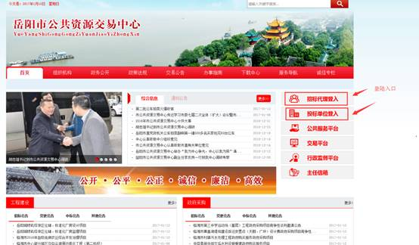

点击驱动下载，下载并安装驱动。

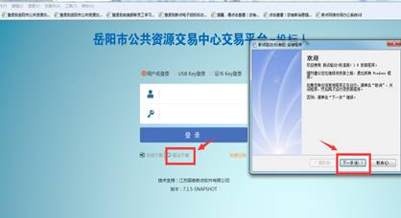
1.登录投标人系统并且注册
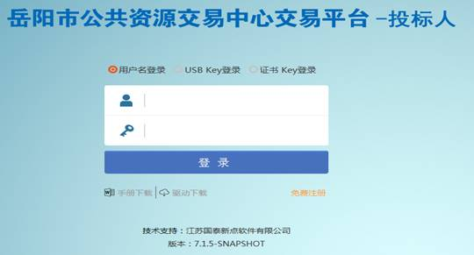

2.1确认注册协议
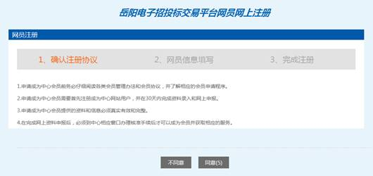
2.2主体信息填写
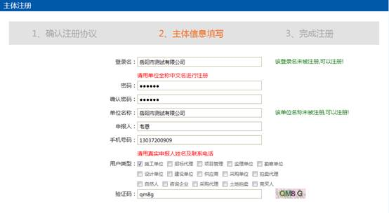
2.2主体信息填写
用户类型处根据单位自身实际情况进行勾选（可多选）：
参与工程项目投标的单位请勾选施工/设计/监理单位；
参与采购项目投标的单位请勾选供应商；
参与产权交易的乙方单位请勾选竞买人；
参与国土资源竞买的私人请勾选自然人、公司请勾选土地拍卖；
（未勾选相应的用户类型是不能参与相应项目的投标）

2.3注册完成
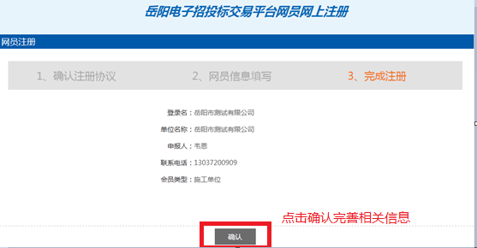
3.1点击确认，对诚信库进行完善
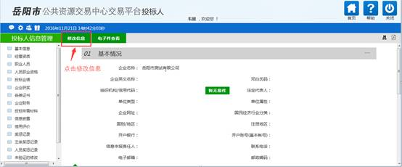
3.2修改基本信息
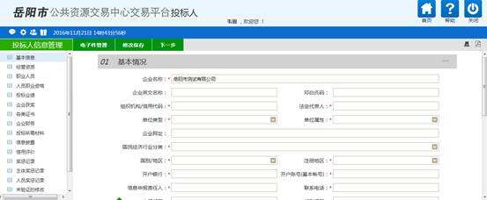
3.3 红色的必填，修改保存然后上传电子件。
3.3.1诚信承诺书范本位于网站首页下载中心-注册须知http://222.242.228.185/006/006003/20170111/5b1d51a0-8b63-4ae0-9462-334c9526da65.html
3.3.2 组织机构代码证
若本单位已进行三证合一请上传本单位三证合一后的营业执照。
3.3.3 上传资料要求：1.必须用原件扫描 2.必须扫描成彩色 3. 上传附件不能大于1M
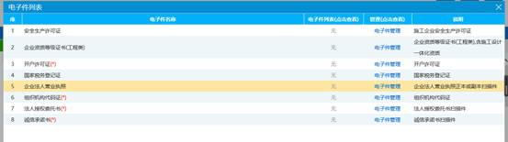
3.4上传组织机构代码证、组织机构代码证（三证合一营业执照）、法人授权委托书、开户许可证扫描件。
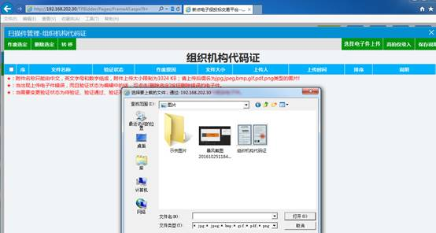
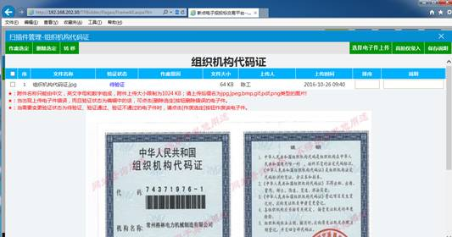
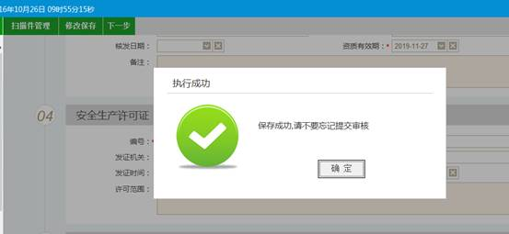
3.6提交验证
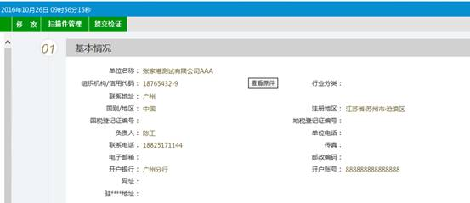
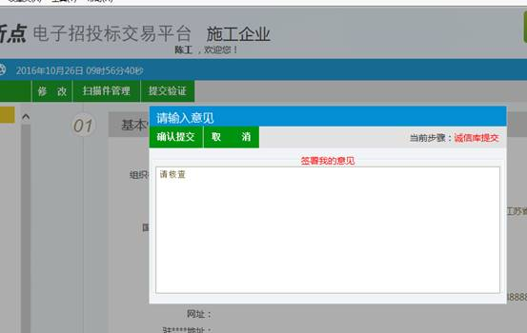
提交后待验证。
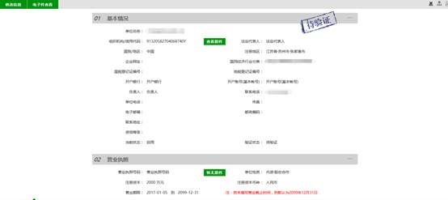

验证不通过界面：退回原因可点击查看
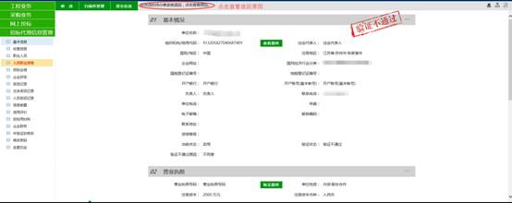
验证通过界面。
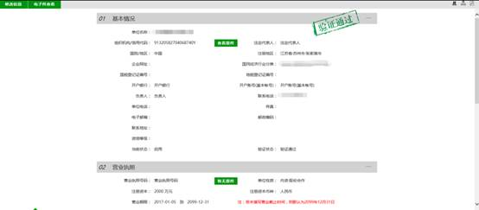
特别提示：投标人完成网上注册显示待验证后，请到岳阳市公共资源交易中心501办公室进行资料验证和CA绑定。验证必须带所上传的诚信承诺书、营业执照或组织机构代码证原件，法人授权委托书（注明企业注册入库和湖南数字CA证书绑定）以及开户许可证（原件或者复印件加盖公章）。

